Тема 1. Обработка наружных цилиндрических поверхностей, протачивание канавок и отрезание.
1 | Более высокая точность при токарной обработке длинных заготовок достигается при ее закреплении
 | 1 | в патроне
 | 2 | в центрах
 | 3 | в патроне с поджатием задним центром
 | 4 | на планшайбе
2 | При отрезании отрезной резец устанавливается относительной оси заготовки
 | 1 | выше центра
 | 2 | ниже центра
 | 3 | по центру
 | 4 | не имеет значения
3 | Расстояние от места отрезания до кулачков патрона должно составлять
 | 1 | 1…2мм
 | 2 | 3…5мм
 | 3 | 6…9мм
 | 4 | 10…12 мм
4 | Заготовка обрабатывается с двух сторон. Глубина резания при обработке торцовой поверхности заготовки диаметром 50мм и длиной 67мм, при длине готовой детали 64 мм, составит
 | 1 | 1,5 мм
 | 2 | 3 мм
 | 3 | 6 мм
 | 4 | 0,75 мм
5 | При подрезании торца на токарном станке применяется резец
 | 1 | канавочный
 | 2 | резьбовой
 | 3 | проходной
 | 4 | расточной
6 | На чертеже обозначен размер вала ø100 _{-0,08}. Вал будет забракован окончательно, если действительный размер детали составит
 | 1 | 100,02 мм
 | 2 | 99,91 мм
 | 3 | 100,1 мм
 | 4 | 99,94 мм
7 | Слой металла, срезаемый с заготовки за один проход, называется
 | 1 |  | стружкой
 | 2 |  | глубиной резания
 | 3 |  | допуском
 | 4 |  | припуском
8 | Прямой, отогнутый и упорный проходные резцы отличаются
 | 1 |  | величиной заднего угла
 | 2 |  | величиной угла наклона режущей кромки
 | 3 |  | величиной главного угла в плане
 | 4 |  | величиной переднего угла
9 | Диаметр заготовки 100мм, диаметр готовой детали 90мм припуск на обработку составляет
 | 1 |  | 7,3мм
 | 2 |  | 5мм
 | 3 |  | 10мм
 | 4 |  | 2,5мм
10 | В качестве режущего инструмента при наружном точении на токарном станке используется
 | 1 |  | резец
 | 2 |  | фреза
 | 3 |  | шлифовальный круг
 | 4 |  | зенкер

Тема 2 . Обработка отверстий.
11 | Для механизации операции сверления на универсальном токарном станке задняя бабка присоединяется к:
 | 1 | коробке подач.
 | 2 | каретке суппорта.
 | 3 | шпинделю.
 | 4 | фартуку.
12 | При развертывании отверстия припуск на обработку составляет
 | 1 | от 0,5 до 2мм на сторону
 | 2 | 0,1мм на сторону
 | 3 | от 0,5мм до 2мм на диаметр
 | 4 | 0,1мм на диаметр
13 | При сверлении на токарном станке обеспечивается точность в пределах
 | 1 | 7-8 квалитета точности
 | 2 | 8-9 квалитета точности
 | 3 | 9-10 квалитета точности
 | 4 | 11-12 квалитета точности
14 | Обработка отверстия в сплошном материале заготовки диаметром 40Н7 производится в следующей последовательности
 | 1 | сверление, развертывание
 | 2 | сверление, растачивание, развертывание
 | 3 | сверление, зенкерование
 | 4 | сверление, растачивание
15 | Угол при вершине сверла при обработке отверстия в стальной заготовке составляет
 | 1 | 116⁰-118⁰
 | 2 | 140⁰
 | 3 | 90⁰
 | 4 | 125⁰
16 | При выполнения сверления:
 | 1 | нам безразлично, подрезан торец или нет
 | 2 | торец заготовки должен быть подрезан
 | 3 | торец заготовки не должен быть подрезан
17 | Наивысшая точность и меньшая шероховатость поверхности при обработке отверстия обеспечивается
 | 1 | растачиванием
 | 2 | сверлением
 | 3 | зенкерованием
 | 4 | развертыванием
18 | Для окончательной обработки отверстия диаметром 40Н7 применяют
 | 1 | развертку
 | 2 | расточной резец
 | 3 | сверло
 | 4 | зенкер
19 | Глубина резания обозначается буквой:
 | 1 | а
 | 2 | В
 | 3 | t
 | 4 | Y
20 | Угол, образующийся между задней поверхностью резца и плоскостью резания называется
 | 1 | передним углом
 | 2 | задним углом
 | 3 | углом резания
 | 4 | углом заострения
21 | Для обработки чугуна рекомендуют применять марку твердого сплава
 | 1 | ВК8
 | 2 | Т15К6
 | 3 | ТТ7К12
 | 4 | Т5К10
22 | Скорость резания при сверлении отверстия диаметром 30мм,если число оборотов шпинделя равно 500об/мин, составляет
 | 1 | 90м/мин
 | 2 | 1500м/мин
 | 3 | 160м/мин
 | 4 | 45м/мин
Тема 3. Нарезание резьбы.
23 | Диаметр отверстия под нарезание резьбы М12x1,5 метчиком составляет
 | 1 | 11,89мм
 | 2 | 10,5мм
 | 3 | 10,85мм
 | 4 | 11,85мм
24 | Срыв вершинок при нарезании наружной резьбы плашкой происходит по причине
 | 1 | завышения диаметра заготовки под нарезание резьбы.
 | 2 | занижения диаметра заготовки под нарезание резьбы
 | 3 | использования тупого инструмента
 | 4 | неправильного выбора режимов резания
25 | Величина подачи резца при нарезании резьбы М22х1,5 равна
 | 1 | 1,5 мм/об
 | 2 | 0,75 мм/об
 | 3 | 0,15 мм/об
 | 4 | 1,25 мм/об
26 | Угол профиля метрической резьбы составляет
 | 1 | 50⁰
 | 2 | 35⁰
 | 3 | 55⁰
 | 4 | 60⁰
27 | Диаметр резьбовой поверхности в миллиметрах, если он задан в дюймах ¾ “ составляет
 | 1 | 20,1мм
 | 2 | 19,05мм
 | 3 | 18,2мм
 | 4 | 20,5мм
28 | Трубная резьба измеряется в
 | 1 | мм
 | 2 | см
 | 3 | дюймах
 | 4 | Количестве ниток на дюйм
29 | Величина1 дюйма равна
 | 1 | 24,5мм
 | 2 | 25,4мм
 | 3 | 23,5мм
 | 4 | 25,5мм
30 | Устранение перекоса профиля резьбы рекомендуется производить за счёт
 | 1 | установки резца относительно оси детали по шаблону
 | 2 | надежного закрепления резца
 | 3 | уменьшения режимов резания
 | 4 | замены заготовки
31 | По назначению резьбы подразделяются
 | 1 | на треугольные и трапецеидальные
 | 2 | на цилиндрические и конические
 | 3 | на крепежные и ходовые
 | 4 | на многозаходные и однозаходные
32 | Более прочная резьба получается при обработке методом
 | 1 | накатки
 | 2 | нарезания плашкой
 | 3 | нарезания резцом
 | 4 | нарезания метчиком
33 | Угол профиля трубной резьбы составляет
 | 1 | 60⁰
 | 2 | 30⁰
 | 3 | 55⁰
 | 4 | 65⁰
34 | Метрическая резьба М16х1,5 имеет профиль
 | 1 | трапецеидальный
 | 2 | прямоугольный
 | 3 | треугольный
 | 4 | круглый

Тема 4. Обработка конических и фасонных поверхностей
35 | Допустимое смещение корпуса задней бабки при обработке конической поверхности в поперечном направлении не должно превышать
 | 1 | ±15 мм
 | 2 | ±10 мм
 | 3 | ±12 мм
 | 4 | ±8 мм
36 | Тангенс угла поворота верхней части суппорта, при обработке конической поверхности, имеющей следующие размеры D=30мм, d=25мм,L=50мм составляет
 | 1 | 0,05
 | 2 | 0,005
 | 3 | 0,010
 | 4 | 0,10
37 | При обработке конической поверхности резец относительно оси заготовки устанавливается
 | 1 | ниже оси центров.
 | 2 | по оси центров
 | 3 | выше оси центров
 | 4 | не имеет значения
38 | Стойкостью резца называется
 | 1 | способность сохранять режущие свойства при изменении формы
 | 2 | способность выдерживать высокую температуру
 | 3 | время непосредственной работы от заточки до переточки резца
 | 4 | его механическая прочность
39 | Коническую поверхность с диаметром большего основания 75 мм, диаметром меньшего основания 40 мм, длинной 60 мм при обработке большой партии деталей целесообразно обработать
 | 1 | широким резцом
 | 2 | смешением корпуса задней бабки
 | 3 | поворотом верхних салазок суппорта
 | 4 | с помощью конусной линейки
40 | Главный угол в плане проходного упорного резца составляет
 | 1 | 45⁰
 | 2 | 60⁰
 | 3 | 35⁰
 | 4 | 90⁰
41 | Заточка фасонного резца производится по
 | 1 | задней поверхности
 | 2 | поверхности резания
 | 3 | вспомогательной задней поверхности
 | 4 | передней поверхности
42 | Для обработки конической поверхности в пиноль задней бабки, для того, чтобы центровое отверстие меньше разбивалось, устанавливают
 | 1 | обыкновенный центр
 | 2 | рифленый центр
 | 3 | центр со сферической рабочей поверхностью
 | 4 | срезанный центр
43 | Для контроля фасонной поверхности применяется
 | 1 | Шаблон
 | 2 | Микрометр
 | 3 | Штангенциркуль
 | 4 | Линейка

Тема 5. Фрезерование плоских и фасонных поверхностей.
44 | Разметка контура детали при обработке фасонной поверхности на фрезерном станке с помощью ручного управления производиться с целью
 | 1 | получения требуемой шероховатости поверхности
 | 2 | повышения производительности труда
 | 3 | облегчения процесса обработки
 | 4 | достижения требуемой точности обработки
45 | Минутная подача Sмин (м/мин) при фрезеровании, если подача на оборот фрезы Sо равна 0,1 мм/об, а частота вращения шпинделя с фрезой равна n=600 об/мин, составляет
 | 1 | 600 об/мин
 | 2 | 60 м/мин
 | 3 | 6,0 м/мин
 | 4 | 120 м/мин
46 | Зубья фрезы изготавливают из
 | 1 | стали 45
 | 2 | стали 40Х
 | 3 | стали У7
 | 4 | твердого сплава
47 | Для устранения волнистости при фрезеровании необходимо
 | 1 | уменьшить подачу
 | 2 | заменить фрезу
 | 3 | закрепить консоль, хобот и подвеску
 | 4 | проверить оснастку
48 | Шероховатость поверхности детали может не соответствовать заданной шероховатости при фрезеровании по причине
 | 1 | износа фрезы
 | 2 | вибрации
 | 3 | неправильной установки детали в приспособлении
 | 4 | неправильной заточки фрезы
49 | При фрезеровании плоской поверхности применяется фреза, которая называется  1 дисковой  2 пальцевой  3 цилиндрической  4 червячной
50 | Угол, образующийся между задней поверхностью зуба фрезы и плоскостью резания, называется  - передним  - задним  - заострения  - резания

Тема 6. Фрезерование пазов и уступов.
51 | Укажите, какой диаметр концевой фрезы следует выбрать для обработки паза
 | 1 | максимально возможный
 | 2 | минимально возможный
 | 3 | не имеет значения
 | 4 | равный размеру паза
52 | Фреза, используемая при обработке паза, называется:
 | 1 | концевой
 | 2 | червячной
 | 3 | торцовой
 | 4 | дисковой модульной
53 | Для устранения причины несоответствия ширины паза размеру, указанному на чертеже, необходимо
 | 1 | заменить фрезу, проверить оснастку
 | 2 | уменьшить подачу, увеличить скорость
 | 3 | уменьшить режимы резания до нормативных
 | 4 | уменьшить подачу
54 | Главным движением при фрезерной обработке является  - перемещение стола в горизонтальной плоскости  - перемещение стола вверх или вниз  - вращение шпинделя  - перемещение шпинделя вверх или вниз
55 | Частоты вращения шпинделя измеряется в
 | 1 | м/мин
 | 2 | мм
 | 3 | об/мин
 | 4 | м/сек

Задания Блока Б
Тема 1. Обработка наружных цилиндрических поверхностей, протачивание канавок и отрезание.
1 | Определите глубину резания при обработке наружной цилиндрической поверхности.  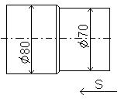
2 | Определите глубину резания при протачивании канавки.  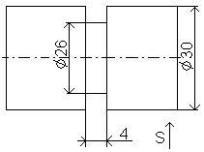
3 | Расположите в правильной последовательности технологию обработки ступенчатого вала, изображенного на рисунке.  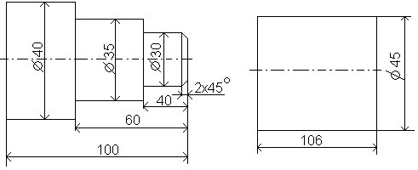  - снять фаску 2х45  - точить диаметр 40 мм  - точить диаметр 30 на длину 40 мм  - подрезать торец в размер 100 мм  - точить диаметр 35мм на длину 60мм  - подрезать торец в размер 103 мм  - переустановить деталь
4 | Продолжите формулу для определения скорости резания  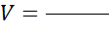 м/мин
5 | Соотнесите основные виды погрешностей формы при обработке наружных цилиндрических поверхностей с эскизами
 | Эскизы погрешностей формы |  |  | Виды погрешностей формы
 | 1 |  |  | А – огранка  Б– бочкообразность  В –овальность  Г – седлообразность  Д - конусность
 | 2
 | 3
 | 4
 | 5
6 | Соотнесите основные виды погрешностей формы при обработке торцовых поверхностей с эскизами
 | Эскизы погрешностей формы | Виды погрешностей формы
 | 1 |  | А – неперпендикулярность торца  Б – выпуклость  В – вогнутость
 | 2
 | 3

7 | Соотнесите основные виды токарных резцов со схемами обработки, изображёнными на рисунке
А – отрезной
Б – проходной отогнутый
В – резьбовой
Г – проходной прямой
Д – фасонный
Е - расточной
Ж - подрезной

Тема 2 . Обработка отверстий.
8 | Назовите виды обработки в соответствии с их чертежами
А сверление
Б зенкерование
В развертывание

9 | Соотнесите виды обработки с шероховатостью поверхности
 | Вид обработки | Шероховатость
 | 1 - Сверление | А - R_{a} 12.5
 | 2 - Рассверливание | Б - R_{a} 6.3
 | 3 - Зенкерование | В - R_{a} до 3,2
 | 4 - Развёртывание | Г - R_{a} 12,5 …..25
10 | Соотнесите виды обработки с точностью обработки поверхности
 | Вид обработки | Точность
 | 1- Сверление | А- 7…….8 квалитет
 | 2- Рассверливание | Б - 10…..11 квалитет
 | 3- Зенкерование | В - До 12 квалитет
 | 4- Развёртывание | Г - 8…….9 квалитет
11 | Определите глубину резания при растачивании отверстия.  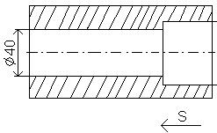  Ø50
12 | Соотнесите элементы спирального сверла изображенного на рисунке под цифрами с их  названиями
 | Спиральное сверло - рисунок |  |  |  | Элементы сверла
 | 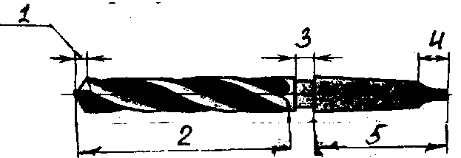 |  |  |  | А - Лапка  Б - Шейка  В - Режущая часть  Г - Рабочая часть  Д – Хвостовик
13 | Соотнесите элементы спирального сверла изображенного на рисунке под цифрами с их названиями
 | Спиральное сверло – рисунок |  |  | Элементы сверла
 | 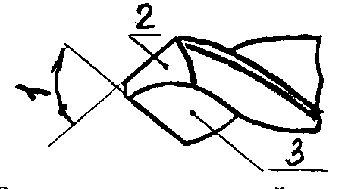 |  |  | А - Задняя поверхность  Б - Угол при вершине  В - Передняя поверхность

Тема 3. Нарезание резьбы
14 | Перечислите последовательность нарезания внутренней резьбы М16х1,5  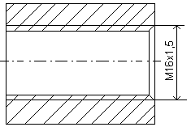  - центровать  - сверлить  - подрезать торец  - нарезать резьбу М16х1,5  - снять фаску 1х45°
15 | Соотнесите виды дефектов резьбовой поверхности крепежной резьбы с их причинами:
 | Вид брака | Причины брака
 | 1. Недостаточная чистота поверхности | А. Неправильно выбран диаметр стержня или отверстия
 | 2. Неодинаковая высота резьбы по всей длине.  3. Неполная высота резьбы | Б. Затуплен инструмент, завышена скорость резания, недостаточно жестко закреплена деталь.  В. Стержень или отверстие имеют конусность или произошел перекос плашки и метчика в процессе резания.
16 | Шаг метрической резьбы М16х1,5 равен ______________
17 | При нарезании резьбы М24х2 резцом, подача равна _______________
18 | При нарезании многозаходной резьбы шаг равен _____________ резьбы
19 | Угол при вершине резьбового резца, предназначенного для нарезания метрической резьбы, равен ________
20 | Угол при вершине резьбового резца, предназначенного для нарезания дюймовой резьбы, равен ________

Тема 4. Обработка конических и фасонных поверхностей.
21 | Соотнесите предложенные эскизы со способами обработки конической поверхности
 | Эскизы обработки |  | Способ обработки
А – поворотом верхней части суппорта

Б – поперечным смещением корпуса задней бабки

В – широким резцом

Г - коническими развёртками

Д – расточкой резцом с помощью поворота верхней части суппорта
22 | Назовите углы в плане при токарной обработке, изображённые на рисунке
 | 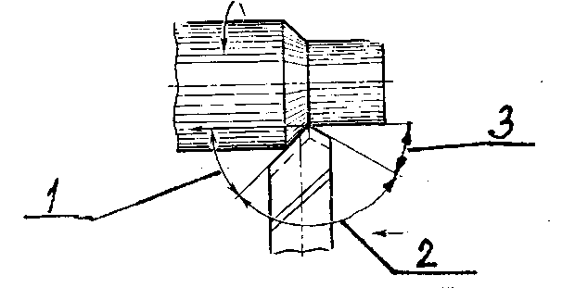 | А – Главный угол в плане  Б – Вспомогательный угол в плане  В – угол при вершине
23 | Для контроля фасонной поверхности в качестве мерительного инструмента применяется __________
24 | Соотнесите виды обработки с марками твёрдого сплава
 | Виды обработки |  |  | Марки твёрдого сплава
 | 1 - Черновая обработка стали |  |  | А ВК8
 | 2 - Чистовая обработка чугуна |  |  | Б Т5К10
 | 3 - Черновая обработка чугуна |  |  | В Т15К6
 | 4 - Получистовая обработка стали |  |  | Г ВК2
25 | Вставьте пропущенное словосочетание вместо многоточия. Толщина слоя металла, срезаемого за один рабочий ход резца, называется ………. ……… .

Тема 5: Фрезерование плоских и фасонных поверхностей.
26 | Соотнесите виды фрез с их названием:
 | Виды фрез |  | Названия
 | 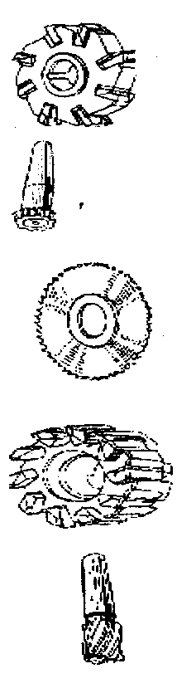 | 1 | А. Цилиндрическая  Б. Концевая  В. Торцовая  Г. Дисковая отрезная  Д. T-образная
 |  | 2
 |  | 3
 |  | 4
 |  | 5
27 | Соотнесите основные поверхности заготовки при фрезеровании, с эскизом обработки
 | 1 2  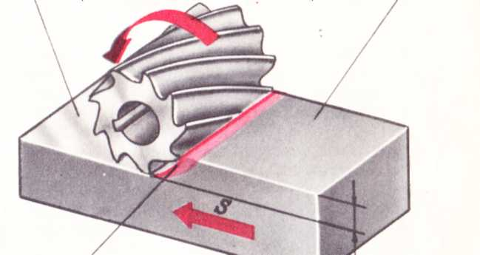  3 |  |  | А - обрабатываемая поверхность  Б - поверхность резания  В - обработанная поверхность
28 | Вставьте пропущенное слово вместо многоточия.  Слой металла, который необходимо удалить при фрезеровании называется ……………..… на обработку.
29 | Определите глубину резания при фрезеровании плоской поверхности  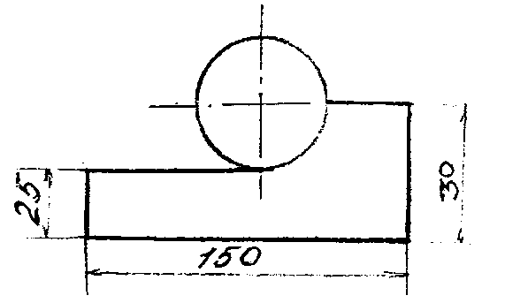
30 | Соотнесите схему фрезерования с её названием  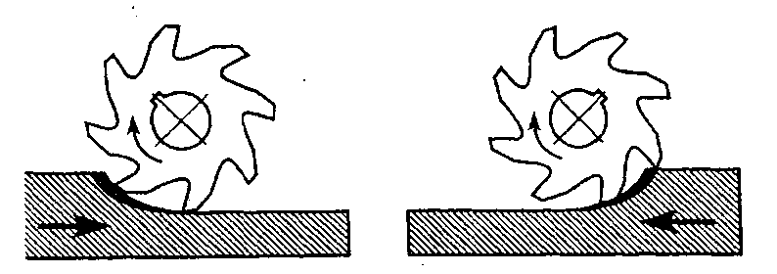  1 2 |  |  |  | А – попутное  Б - встречное

Тема6: Фрезерование пазов и уступов.
31 | Определите глубину резания при фрезеровании паза концевой фрезой.  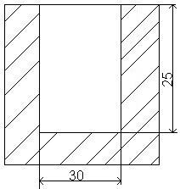
32 | Определите глубину резания при фрезеровании уступа дисковой фрезой.  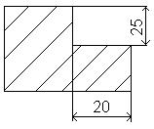
33 | Установите правильную последовательность технологии обработки паза.  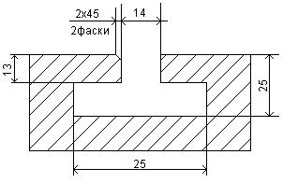  1 Фрезерование Т-образного паза выдержав размер 25 мм; 13 мм  2 Фрезерование паза 14 мм на глубину 25 мм  3 Фрезерование фасок 2х45⁰

